BAB IV
HASIL RISET DAN PEMBAHASAN

- Gambaran Umum
Percetakan didirikan pada tanggal 11 April 1980 di kota Tegal oleh H. Hisyam Adnan sebagai operasi yang amat sederhana dengan satu mesin cetak berkinerja tinggi yang dioperasikan oleh satu staff. Niat awal sang pendiri yakni menaikkan pendapatan keluarga serta menampung banyak pengangguran di sekitar rumahnya. Sejak didirikan, Kejambon Printing terus berkembang serta saat ini memiliki mesin serta peralatan yang memadai serta mempekerjakan 51 orang. Kejambon Printing menghasilkan product serta jasa di bidang grafis berupa jasa desain grafis serta segala macam bayang cetakan seperti undangan, kalender, buku catatan, kuitansi, tempat arsip, buku yasin, buku agenda, map, penjilidan, kartu identitas, berbagai Kemasan, brosur, pamflet, spanduk, spanduk, kantong kertas, perangko, dll.
Kejambon Printing mengalami pergantian kepemimpinan serta pergantian manajemen pada thn. 2018. Manajemen baru menerapkan beberapa kebijakan yang terutama berfokus pada pengembangan sumber daya manusia. Hal pertama yang harus dilakukan yakni membuat struktur institusi serta uraian jabatan serta pekerjaan. Kemudian, buatlah struktur gaji berdasar pada kapabilitas serta tanggung jawab masing-masing staff. Selain itu, manajemen baru juga menetapkan aturan kerja, antara lain pemberian penghargaan bagi staf yang berkinerja baik serta sanksi bagi staf yang melanggar aturan. Naiknya sumber daya manusia cukup efektif dalam menaikkan kinerja institusi, meskipun penerapannya di lapangan harus terus diderajatkan.
Visi Kejambon Printing yakni menjadi institusi besar sehat yang menjadi kebanggaan Indonesia. Meskipun misinya yakni:
- Optimumkan keuntungan syarikat;
- Menghargai pekerja yang berdedikasi serta berdisiplin;
- Memuaskan nasabah juga
- Memberi faedah pada alam sekitar.
Seluruh pimpinan serta staff menanamkan serta menjunjung tinggi visi serta misi ini setiap saat dalam menjalankan aktivitas.
Percetakan Kejambon dipimpin oleh seorang Direktur yang membawahi Kepala Keuangan, Kepala Marketing, Kepala produksi, Kepala Gudang serta Kepala Bagian Administrasi Umum serta Pengembangan Sumber Daya Manusia HRD. Setiap penanggung jawab memimpin sejumlah staf tertentu sesuai dengan tanggung jawab serta pembagian kerjanya masing-masing. Struktur institusi Kejambon Printing secara lengkap dapat dilihat pada Gambar 2 di bawah ini.

DIREKTUR
KEPALA PRODUKSI
KEPALA GUDANG
KEPALA MARKETING
KEPALA KEUANGAN
KEPALA ADMINISTRASI UMUM serta HRD
STAF GUDANG
ADMIN GUDANG
KEAMANAN, RUMAH TANGGA
HRD
ARSIP
KEUANGAN
AKUNTANSI serta PAJAK
MARKETING FINANCE
MARKETING ADMINISTRASI
INPUT DATA & SOSMED
KURIR
SUPERVISOR DESIGN & LAY OUT
SUPERVISOR MESIN
TEKNISI
SUPERVISOR FINISHING
OPERATOR
OPERATOR
OPERATOR

Gambar 2 Struktur Institusi Percetakan Kejambon
Sumber: Percetakan Kejambon

- Hasil Riset
  - Deskripsi Responden
Deskripsi responden ialah gambaran umum mengenai subjek riset serta memberikan deskrisi mengenai responden riset ini.
    - Deskripsi Responden Berdasar pada Usia
Responden riset ini berdasar pada umur yakni sebagai berikut:
Tabel 5
Karakteristik Responden Berdasar pada Usia
Usia | Frekuensi | Persentase
20 - 30 Thn. | 21 | 21%
31 – 40 Thn. | 39 | 39%
41 – 50 Thn. | 23 | 23%
Lebih dari 51 Thn. | 17 | 17%
Jumlah | 100 | 100%
Sumber: Data primer, 2024
Riset ini melibatkan 21, atau 21%, responden berusia 20-30 thn.; 39 thn., atau 39%, responden berusia 31-40 thn.; serta 23, atau 23%, responden berusia 41-40 thn. 23%. Sebanyak 17 orang atau 17% responden berusia di atas 51 thn.
    - Deskripsi Responden Berdasar pada Jenis Kelamin
Responden riset ini berdasar pada gender yakni sebagai berikut :
Tabel 6
Karakteristik Responden Berdasar pada Jenis Kelamin
Jenis Kelamin | Frekuensi | Persentase
Laki-laki | 86 | 86%
Perempuan | 14 | 14%
Jumlah | 100 | 100%
Sumber: Data primer, 2024
Responden dalam riset ini berjumlah 86 responden atau 86% responden, sedangkan perempuan berjumlah 14 responden atau 14%.
    - Deskripsi Responden Berdasar pada Derajat Pendidikan
Responden riset ini berdasar pada derajat pendidikan terakhir yakni sebagai berikut:
Tabel 7
Karakteristik Responden Berdasar pada Derajat Pendidikan
Derajat pendidikan | Jumlah | Persentase
Sekolah Menengah Atas | 33 | 33%
Diploma | 19 | 19%
Sarjana | 43 | 43%
Pasca Sarjana | 5 | 5%
Jumlah | 100 | 100%
Sumber: Data primer, 2024
Di antara responden dalam riset ini, 33 responden berpendidikan SMA, sebanyak 33%; 19 responden berpendidikan diploma, sebanyak 19%; Gelar sarjana atau 5% responden memiliki gelar sarjana.
  - Pengujian Instrumen Riset
    - Uji Validitas
Dalam riset ini akan diuji validitas instrumen risetnya pada 30 responden. Berikut hasil pengujian validitas variable riset:
Tabel 8
Hasil Uji Validitas Instrumen
Variable | No. Pernyataan | r_{hitung} | R_{tabel} | Keterangan
Kualitas Layanan | KP.1 | 0.728 | 0,361 | Valid
Kualitas Layanan | KP.2 | 0.620 | 0,361 | Valid
Kualitas Layanan | KP.3 | 0.774 | 0,361 | Valid
Kualitas Layanan | KP.4 | 0.855 | 0,361 | Valid
Kualitas Layanan | KP.5 | 0.694 | 0,361 | Valid
Kualitas Layanan | KP.6 | 0.550 | 0,361 | Valid
Kualitas Layanan | KP.7 | 0.536 | 0,361 | Valid
Kualitas Layanan | KP.8 | 0.744 | 0,361 | Valid
Kualitas Layanan | KP.9 | 0.679 | 0,361 | Valid
Kualitas Layanan | KP.10 | 0.728 | 0,361 | Valid
Kualitas Layanan | KP.11 | 0.620 | 0,361 | Valid
Kualitas Layanan | KP.12 | 0.794 | 0,361 | Valid
Inovadi desain product | IDP.1 | 0.683 | 0,361 | Valid
Inovadi desain product | IDP.2 | 0.630 | 0,361 | Valid
Inovadi desain product | IDP.3 | 0.701 | 0,361 | Valid
Inovadi desain product | IDP.4 | 0.607 | 0,361 | Valid
Inovadi desain product | IDP.5 | 0.641 | 0,361 | Valid
Inovadi desain product | IDP.6 | 0.720 | 0,361 | Valid
Inovadi desain product | IDP.7 | 0.616 | 0,361 | Valid
Kepuasan nasabah | PP.1 | 0.572 | 0,361 | Valid
Kepuasan nasabah | PP.2 | 0.630 | 0,361 | Valid
Kepuasan nasabah | PP.3 | 0.655 | 0,361 | Valid
Kepuasan nasabah | PP.4 | 0.675 | 0,361 | Valid
Kepuasan nasabah | PP.5 | 0.673 | 0,361 | Valid
Kepuasan nasabah | PP.6 | 0.585 | 0,361 | Valid
Kepuasan nasabah | PP.7 | 0.787 | 0,361 | Valid
Kepuasan nasabah | PP.8 | 0.810 | 0,361 | Valid
Kepuasan nasabah | PP.9 | 0.660 | 0,361 | Valid
Loyalitas Nasabah | LYP.1 | 0.779 | 0,361 | Valid
Loyalitas Nasabah | LYP.2 | 0.716 | 0,361 | Valid
Loyalitas Nasabah | LYP.3 | 0.645 | 0,361 | Valid
Loyalitas Nasabah | LYP.4 | 0.598 | 0,361 | Valid
Loyalitas Nasabah | LYP.5 | 0.564 | 0,361 | Valid
Loyalitas Nasabah | LYP.6 | 0.621 | 0,361 | Valid
Loyalitas Nasabah | LYP.7 | 0.614 | 0,361 | Valid
Loyalitas Nasabah | LYP.8 | 0.597 | 0,361 | Valid
Loyalitas Nasabah | LYP.9 | 0.670 | 0,361 | Valid
Sumber: Data primer, 2024
Dari hasil uji validitas variable diatas terlihat bahwasanya seluruh item pernyataan pada kuesioner yakni valid sebab rhitungnya > dari 0,361 r tabel. Oleh sebab itu dapat disintesekan bahwasanya seluruh pernyataan dianggap valid serta layak dipakai dalam riset.

    - Uji Reliabilitas
Pengujian reliabilitas dilakukan untuk menentukan seberapa konsisten pengukurannya. Uji reliabilitas dilakukan dengan menghitung Cronbach alpha untuk satu variable pada setiap instrumen. Suatu instrumen dikatakan (reliable) jika nilai Cronbach alpha-nya lebih besar dari 0,7.
Tabel 9
Hasil Uji Reliabilitas Instrumen
Variable | Nilai Alpha | Keterangan
kualitas layanan | 0,902 | Reliabel
inovasi desain product | 0,772 | Reliabel
kepuasan nasabah | 0,846 | Reliabel
loyalitas nasabah | 0,825 | Reliabel
Sumber: Data primer, 2024
Dari hasil kalkulasi reliabilitas variable kualitas layanan, inovasi desain product, kepuasan nasabah serta loyalitas nasabah diketahui nilai Conbrach alpha sejumlah 0,902; Sebab nilai Conbrach alpha variable-variable seperti kualitas layanan, inovasi desain product, kepuasan nasabah serta loyalitas nasabah semuanya lebih besar dari nilai kritis 0,7, maka item kuesioner variable ini dinyatakan reliabel serta dapat dipakai untuk riset.
  - Analisis Metode Suksesif Interval
Data riset memakai skala likert yaitu data ordinal. Hal ini dapat menjadi kendala jika kita sudah memiliki data riset dalam skala ordinal, namun metode yang akan dipakai yakni regresi linier berganda. Riset ini mengadopsi metode transformasi data dari ordinal ke interval, yaitu metode pewarisan interval. Metode interval berurutan (MSI) yakni proces mengubah data terurut menjadi data interval. Hasil kalkulasi metode interval kontinyu disajikan pada Lampiran 5.
  - Uji Asumsi Klasik
Berikut penjelasan mengenai pengujian hipotesis klasik yang akan dilakukan dalam riset ini.
- Uji Normalitas
Uji normalitas dirancang untuk menguji apakah variable pengganggu atau variable sisa dalam model regresi berdistribusi normal. Salah satu cara termudah untuk melihat normalitas residu yakni dengan melihat histogram, yang membandingkan data observasi dengan distribusi yang mendekati distribusi normal.
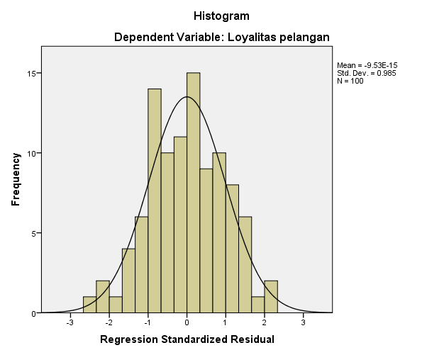
Gambar 3
Uji Normalitas dengan Histogram

Histogram dianggap normal jika sebaran datanya berbentuk lonceng, bukan miring ke kiri atau ke kanan (Santoso, 2019: 43). Temuannya berbentuk lonceng dengan histogram berada di atas serta tidak miring ke kanan atau kiri, sehingga histogram dinyatakan normal.
Cara lain untuk melihat normalitas residu yakni dengan melihat plot probabilitas normal, yang membandingkan distribusi kumulatif dari distribusi normal.
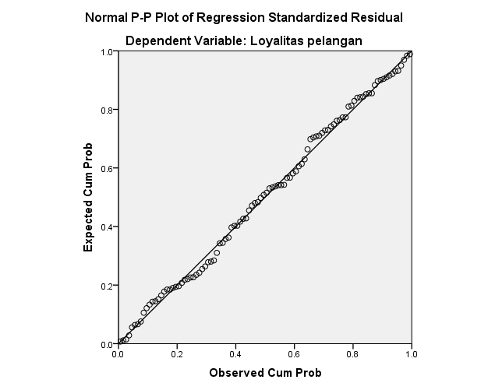
Gambar 4
Hasil Uji Normalitas dengan Normal Probality Plot

Berdasar pada gambar di atas, garis yang menggambarkan data sebenarnya sepanjang diagonal, sehingga dapat dikatakan data pada riset ini normal.
- Uji Multikolinieritas
Uji multikolinearitas dirancang untuk menguji apakah ada korelasi antar variable independen dalam model regresi (Ghozali, 2011:103).
Tabel 10
Hasil Pengujian Multikoliniearitas
Coefficientsª
Model |  | Collinearity Statistics
 |  | Tolerance | VIF
1 | Kualitas layanan | .654 | 1.529
1 | Inovasi desain product | .675 | 1.482
1 | Kepuasan nasabah | .631 | 1.584
a. Dependent Variable: Loyalitas pelangan

Hasil di atas memperlihatkan nilai VIF < 10 serta nilai toleransi > 0,10 maka regresi tidak mengalami masalah multikolinearitas serta data tidak mengalami multikolinearitas.
- Uji Heteroskedastisitas
Uji heteroskedastisitas dirancang untuk menguji apakah ada ketimpangan varians antara residu suatu observasi dengan residu observasi lainnya dalam suatu model regresi.
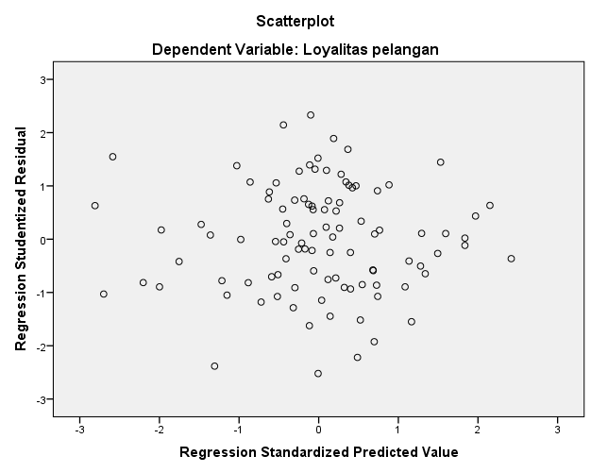
Gambar 5
Hasil Pengujian Heteroskedastisitas

Melihat scatter plot tidak ditemukan pola teratur tertentu, serta titik-titik tersebar di atas serta di bawah angka 0 pada sumbu Y, yang bermakna tidak terjadi heteroskedastisitas dalam model regresi.
  - Analisis Regresi Berganda
Maksud dari analisis regresi berganda ini yakni dengan memakai data variable independen yang diketahui besarannya untuk memprediksi besarnya ikatan antara variable independen serta variable dependen.
Tabel 11
Hasil Analisis Regresi berganda
Coefficientsª
Model |  | Unstandardized Coefficients |  | Standardized Coefficients | t | Sig.
 |  | B | Std. Error | Beta | t | Sig.
1 | (Constant) | 3.301 | 2.363 |  | 1.397 | .166
1 | Kualitas layanan | .224 | .054 | .342 | 4.149 | .000
1 | Inovasi desain product | .240 | .095 | .205 | 2.518 | .013
1 | Kepuasan nasabah | .399 | .091 | .366 | 4.362 | .000
a. Dependent Variable: Loyalitas pelangan

Dengan memakai program SPSS untuk menghitung hasil analisis regresi berganda, didapat persamaan regresi yaitu:
Ŷ = 3,301 + 0,224 X₁ + 0,240 X₂ + 0,399 X_{3.}
Berdasar pada persamaan regresi berganda di atas, dapat dianalisis bahwasanya:
    - Konstanta sejumlah 3,301 bermakna jika kualitas layanan, inovasi desain product serta kepuasan nasabah bernilai konstan, maka loyalitas nasabah sejumlah 3,301.
    - Koefisien kualitas layanan sejumlah 0,224 bernotasi positif bermakna jika kualitas layanan naik maka menyebabkan naiknya loyalitas nasabah.
    - Koefisien inovasi desain product sejumlah 0,240 bernotasi positif bermakna jika inovasi desain product naik maka menyebabkan naiknya loyalitas nasabah.
    - Koefisien regresi variable kepuasan nasabah sejumlah 0,399 serta bernotasi positif, bermakna jika variable kepuasan nasabah naik sedangkan variable lainnya tetap maka akan menyebabkan naiknya loyalitas nasabah.
  - Uji Parsial
Uji parsial dipakai untuk mengetahui signifikansi parsial dampak suatu variable independen pada variable dependen.
Tabel 12
Hasil Uji Parsial
Coefficientsª
Model |  | Unstandardized Coefficients |  | Standardized Coefficients | t | Sig.
 |  | B | Std. Error | Beta | t | Sig.
1 | (Constant) | 3.301 | 2.363 |  | 1.397 | .166
1 | Kualitas layanan | .224 | .054 | .342 | 4.149 | .000
1 | Inovasi desain product | .240 | .095 | .205 | 2.518 | .013
1 | Kepuasan nasabah | .399 | .091 | .366 | 4.362 | .000
a. Dependent Variable: Loyalitas pelangan

Dapat disintesekan dari beberapa kalkulasi pengujian diatas :
- Mempergunakan uji t didapat t hitung sejumlah 4,149>t tabel 1,98 serta nilai signifikansi 0,000<0,05 bermakna kualitas layanan berpengaruh pada loyalitas pelanggan.
- Mempergunakan uji t didapat t hitung 2,518 > t tabel 1,98 serta nilai signifikansi 0,013<0,05 bermakna inovasi desain product berpengaruh pada loyalitas pelanggan.
- Mempergunakan uji t didapat t hitung 4,362>t tabel 1,98 serta nilai signifikansi 0,000<0,05 bermakna kepuasan pelanggan berpengaruh pada loyalitas pelanggan.
  - Uji Simultan
Untuk mengetahui seberapa besar dampak variable independen pada variable dependen dipakai uji simultan.
Tabel 13
Hasil Uji Simultan
ANOVAª
Model |  | Sum of Squares | df | Mean Square | F | Sig.
1 | Regression | 819.872 | 3 | 273.291 | 42.809 | .000^{b}
1 | Residual | 612.861 | 96 | 6.384
1 | Total | 1,432.734 | 99
a. Dependent Variable: Loyalitas pelangan
b. Predictors: (Constant), Kepuasan nasabah, Inovasi desain product, Kualitas layanan

Mempergunakan uji F didapat Fhitung sejumlah 42,809>Ftabel 2,70 serta nilai signifikansi 0,000<0,05 bermakna kualitas pelayanan, inovasi desain produk, dan kepuasan pelanggan secara bersama-sama terhadap berpengaruh pada loyalitas pelanggan.
  - Koefisien Determinasi
Koefisien determinasi (R2) dalam regresi linier biasanya bermakna sebagai kapabilitas seluruh variable independen dalam menjelaskan varians variable dependen.
Tabel 14
Hasil Analisis Koefisien Determinasi

Model Summary
Model | R | R Square | Adjusted R Square | Std. Error of the Estimate
1 | .756ª | .572 | .559 | 2.52665
a. Predictors: (Constant), Kepuasan nasabah, Inovasi desain product, Kualitas layanan

Dari hasil kalkulasi didapat hasil analisis koefisien determinasi sejumlah 0,559 bermakna kualitas layanan, inovasi desain product serta kepuasan nasabah secara bersama-sama berpengaruh pada loyalitas pelanggan sejumlah 55,9%.
- Pembahasan
- Dampak kualitas layanan pada loyalitas nasabah.
Mempergunakan uji t didapat t hitung sejumlah 4,149>t tabel 1,98 serta nilai signifikansi 0,000<0,05 bermakna kualitas layanan berpengaruh pada loyalitas pelanggan
Loyalitas nasabah yakni kunci keberhasilan institusi, tidak hanya dalam jangka pendek, namun sebagai competitive advantage yang berkelanjutan. Loyalitas nasabah ialah komitmen nasabah untuk tetap bertahan pada suatu product/jasa serta terus membeli kembali product atau jasa tersebut. Untuk mendapatkan nasabah setia, institusi perlu merancang strategi marketing yang baik. Layanan yang berkualitas tinggi harus memenuhi kebutuhan yang diharapkan konsumen. Layanan yang baik bermakna institusi memberikan layanan yang memuaskan nasabah sesuai standar yang telah ditentukan. makin baik layanan yang diberikan maka makin besar keinginan nasabah untuk tetap memakai product serta jasa tersebut dengan setia, serta merekomendasikan product/jasa tersebut pada nasabah lain.
Hasil riset ini mendukung temuan riset yang dilakukan oleh Natanael (2019) serta Albari & Kartikasari (2019) yang menyatakan bahwasanya kualitas layanan yang diberikan pelaku usaha pada nasabah akan membangun loyalitas nasabah yang berujung pada pembelian berulang pada product yang ditawarkan. Hasil riset ini juga mendukung temuan riset yang dilakukan oleh Nurcahyo dkk (2019) serta Supriyanto dkk (2021) yang menunjukkan bahwasanya loyalitas nasabah berdampak signifikan pada kualitas layanan.
- Dampak inovasi desain product pada loyalitas nasabah.
Mempergunakan uji t didapat t hitung 2,518 > t tabel 1,98 serta nilai signifikansi 0,013<0,05 bermakna inovasi desain product berpengaruh pada loyalitas pelanggan.
Kotler (2018:333) menyatakan bahwasanya inovasi desain product ialah kombinasi proces yang saling memdampaki. Oleh sebab itu, inovasi bukanlah sebuah konsep ide-ide baru, penemuan-penemuan baru, atau perkembangan pasar baru, melainkan sebuah gambaran proces dari semua itu. Secara umum, product yakni sesuatu yang diciptakan oleh seseorang atau sekelompok orang sebagai alat untuk memeroleh keuntungan melalui proces jual beli dalam pertukaran atau perdagangan.
Inovasi desain product yakni inti kesuksesan institusi, serta institusi perlu menerapkan struktur serta strategi yang berfokus pada pengembangan teknologi serta waktu yang kompetitif. Persaingan yang makin ketat serta konsumen yang makin pemilih dalam memilih product, menuntut institusi untuk lebih inovatif dalam menghasilkan product, bermakna institusi harus mampu menghadirkan product baru yang berlainan serta lebih baik dari pesaingnya. Inovasi akan menaikkan nilai tambah product, serta inovasi akan menciptakan product baru yang dapat memberikan solusi yang lebih baik pada permasalahan yang dihadapi konsumen. Inovasi harus mampu membuat product menjadi berlainan di mata konsumen, sehingga konsumen lebih tertarik untuk melakukan keputusan pembelian ulang pada product tersebut dibandingkan dengan product pesaing, sehingga menaikkan loyalitas.
Hasil riset ini mendukung riset Sihombing & Gultom (2021) serta Panjaitan (2019), yang menunjukkan bahwasanya makin tinggi derajat inovasi product yang dilakukan suatu institusi, maka makin sering pula konsumen melakukan pembelian berulang serta bersedia merekomendasikan. Institusi pada orang lain.
- Dampak kepuasan nasabah pada loyalitas nasabah.
Mempergunakan uji t didapat t hitung 4,362>t tabel 1,98 serta nilai signifikansi 0,000<0,05 bermakna kepuasan pelanggan berpengaruh pada loyalitas pelanggan
Konsumen ialah aset yang amat berharga bagi suatu institusi product atau jasa. Hal ini disebabkan adanya konsumen sebagai pihak yang membutuhkan product atau jasa yang diberikan oleh institusi makanan tersebut, oleh sebab itu agar productnya disukai konsumen maka kemasan product akhir harus menarik. Kepuasan konsumen ialah perasaan senang atau kecewa yang timbul dari perbandingan antara kesan seseorang pada kinerja (hasil) suatu product dengan harapannya. Di era yang makin kompetitif ini, salah satu cara untuk mendapatkan konsumen setia yakni dengan terus memenuhi kebutuhannya. Ada banyak cara yang dapat dilakukan institusi untuk memenuhi kebutuhan konsumen. Institusi yang memuaskan konsumennya serta memiliki konsumen yang loyal cenderung bertahan pada perubahan kondisi perekonomian.
Hasil riset ini mendukung hasil riset yang dilakukan oleh Jessica serta Megawati (2023), Ramadhani serta Sigit (2023), Efendi serta Kholunnafiah (2023) yang membuktikan bahwasanya makin tinggi kepuasan konsumen maka makin loyal konsumen tersebut. Hasil riset ini juga mendukung temuan Bahrudin (2018), Tunastini serta Telakawathi (2023), serta Rampengan, Tumbel, serta Mukuan (2023) yang membuktikan bahwasanya makin tinggi kepuasan nasabah maka makin tinggi pula loyalitasnya.
- Dampak bersama kualitas layanan, inovasi desain product serta kepuasan nasabah pada loyalitas nasabah
Mempergunakan uji F didapat Fhitung sejumlah 42,809>Ftabel 2,70 serta nilai signifikansi 0,000<0,05 bermakna kualitas pelayanan, inovasi desain produk, dan kepuasan pelanggan secara bersama-sama terhadap berpengaruh pada loyalitas pelanggan
Perkembangan industri percetakan menyebabkan persaingan yang makin ketat sehingga menuntut institusi untuk memiliki keunggulan kompetitif. Suatu institusi memeroleh competitive advantage ketika memiliki konsumen yang loyal pada institusi. Loyalitas nasabah ialah sikap positif yang dikembangkan konsumen pada merek yang dipakainya. Sikap positif ini juga ialah bentuk komitmen nasabah pada merek sehingga menimbulkan keinginan atau niat untuk terus melakukan pembelian di masa yang akan datang. Loyalitas nasabah terbentuk ketika nasabah merasa puas pada product yang dikonsumsinya dari suatu institusi.
.

BAB V
KESIMPULAN DAN SARAN

    - Kesimpulan
Berdasar pada temuan yang diuraikan, diambil kesimpulan sebagai berikut:
    - Kualitas pelayanan berpengaruh terhadap loyalitas pelanggan Percetakan Kejambon Kota Tegal Thn. 2023.
    - Inovasi desain produk berpengaruh terhadap loyalitas pelanggan Percetakan Kejambon Kota Tegal Thn. 2023.
    - Kepuasan pelanggan berpengaruh terhadap loyalitas pelanggan Percetakan Kejambon Kota Tegal Thn. 2023.
    - Kualitas pelayanan, inovasi desain produk, dan kepuasan pelanggan secara bersama-sama berpengaruh terhadap loyalitas pelanggan Percetakan Kejambon Kota Tegal Thn. 2023.

    - Saran
Berdasar pada kesimpulan riset di atas, penulis mengajukan saran sebagai berikut:
  - Saran Bagi Institusi
    - Percetakan Kejambon supaya dapat menaikkan kualitas layanannya dengan menyampaikan information yang jelas pada nasabahnya, memahami kebutuhannya serta mampu memberikan layanan secara akurat.
    - Percetakan Kejambon diharapkan dapat menaikkan inovasi desain product dengan mengupdate aplikasi terbaru sehingga hasil akhir desain dapat didapat dengan baik serta menghasilkan desain yang belum pernah dilakukan oleh percetakan lain.
    - Percetakan Kejambon Kota Tegal diharapkan dapat menaikkan kepuasan nasabah dengan cepat tanggap pada keluhan. Staff Percetakan Kejambon hendaknya dibina dengan baik agar memiliki skill yang baik dalam melayani pelanggan, sebab staff yang memiliki keterampilan yang baik diharapkan mampu melayani pelanggan dengan baik serta memuaskan.
    - Percetakan Kejambon wajib mempertahankan nasabah setia dengan memberikan layanan yang lebih berkualitas, memberikan diskon atau penawaran eksklusif sebagai bentuk apresiasi, serta terus melakukan inovasi untuk menaikkan product serta layanan agar tetap relevan serta menarik.
  - Saran Bagi Riset Selanjutnya
Bagi peneliti selanjutnya yang akan melakukan riset di Percetakan Kejambon, sebaiknya meneliti variable yang berlainan dengan yang diteliti dalam riset ini, atau memakai indikator yang berlainan ketika mengukur variable yang sama dengan yang dipakai dalam riset ini.

